借助图像表征，探索数学规律

——以苏教版小学数学第10册“和与积的奇偶性”新授为例

常州市新北区安家中心小学 王斌

数学规律主要是指数和形在变化过程中保持不变的特征或关系。“图像表征是学生运用已有经验，将脑中 “心里图画” 用示意图、草图、图式等形式表现出来，是对动手操作的纠正、补充、细化和深化，是对数学理解有意义的心智活动。”【１】数学规律的探索中教师除了必要的引领之外，要给学生留有必要的思考和想象空间，进行充分的观察、思考和推理。而借助图像表征能够引导学生创造性的探索数学规律，把隐藏的数学关系显性化，学生更容易从相似的现象中提炼、归纳出共同特点和本质，从而更好地树立起数和形的辩证关系。

前面教科书里的探索规律大多是探索生活中的现象，如间隔排列，周期现象等。而探究“和与积的奇偶性”是直接探究数学现象，内容上与过去大不相同，所以难度更大，和的奇偶性更是很难被发现的。所以笔者在探索和的奇偶性时设计了三次活动借助图像表征有简到难探索其中的数学规律。

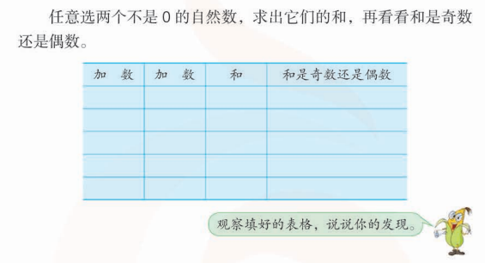

活动一：探究两个加数和的奇偶性

师：任选两个不是0的自然数，分别求出它们的和，再看看和是奇数还是偶数。仔细想想看有几种类型的情况？自己尝试分分类？

引导归类：同学们举了这么多例子，到底有几种类型呢？

交流并板书： 偶+偶=偶

偶+奇=奇

奇+奇=偶

发现:和是奇数或偶数与两个加数是奇数还是偶数有关系。

......

活动二：探究三个加数和的奇偶性

师:刚才同学们通过找两个自然数相加的和，发现了和的奇偶性与两个加数奇偶性的关系。那三个加数呢？会有几种情况？自己想一想，和同桌有序的说一说。

交流板书：偶+偶+偶=偶

偶+偶+奇=奇

偶+奇+奇=偶

奇+奇+奇=奇

追问：三个数相加能不能转化成两个数相加？

偶

转化沟通并板书： 偶+偶+偶=偶

奇

偶+偶+奇=奇

奇

偶+奇+奇=偶

偶

奇+奇+奇=奇

发现：三个数相加的类型和两个数相加的类型一样。

活动三:探究多个加数和的奇偶性

师：四个数相加又有哪几种类型？你能有序的写一写么？和的奇偶性又有什么规律呢？

交流板书：偶+偶+偶+偶=偶

偶+偶+偶+奇=奇

偶+偶+奇+奇=偶

偶+奇+奇+奇=奇

奇+奇+奇+奇=偶

初步发现：和的奇偶性和奇数的个数有关，奇数的个数是奇数，和是奇数，奇数的个数是偶数，和是偶数。

追问：那么5个、6个或者更多个奇数相加呢？

总结：几个自然数连加，加数中，奇数的个数是奇数，和是奇数；奇数的个数是偶数，和是偶数。

第一次活动通过有效的价值引导，展现表征过程，在学生举例的基础上，从具体到抽象，对两个加数的和进行分类，借助图像表征让学生发现和是奇数或偶数与两个加数是奇数还是偶数有关系。第二次活动是在探究两个加数和的奇偶性基础上推导出三个加数和的奇偶性，这是知识、方法结构的第一次拓展和丰富，借助图像表征发现三个数相加的类型和两个数相加的类型一样。第三次活动更是在前两次图示的基础上图展延伸，借助图像表征发现和的奇偶性和奇数的个数有关，奇数的个数是奇数，和是奇数，奇数的个数是偶数，和是偶数。于是，借助三次图像表征层层递进，把隐藏的数学关系显性化，为学生提供了探索数学规律的情境。

**主要参考文献：**

[１]葛素儿.通过图像表征促进小学数学理解教学[J].课程教学研究，2012（12）